Installare Firma4ng
https://id.infocamere.it/infocamere/download_software/download_software

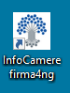

Avviare il software e dal menu cliccare su APPLICAZIONI

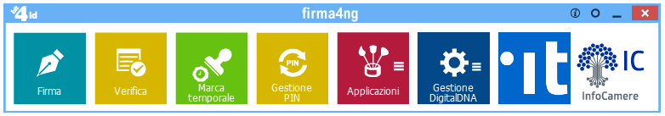

Cliccare successivamente su CIFRA

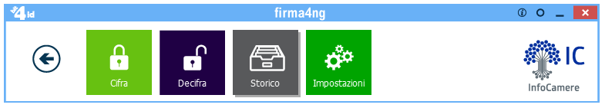

Selezionare il file da cifrare nella cartella di riferimento

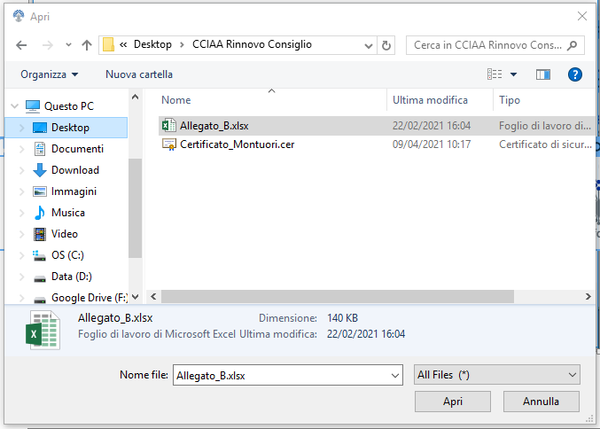

Dalla finestra successiva selezionare il TAB “FILE”

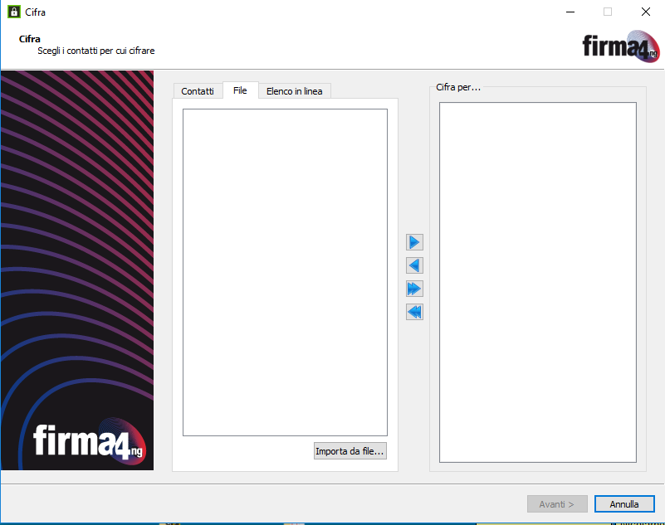

Cliccare su “IMPORTA DA FILE” e selezionare il certificato di cifratura scaricato dal sito CCIAA

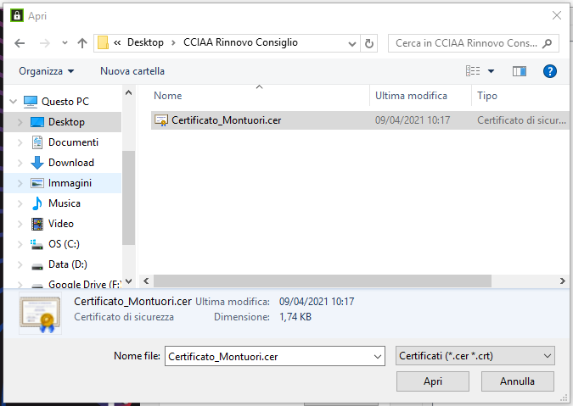

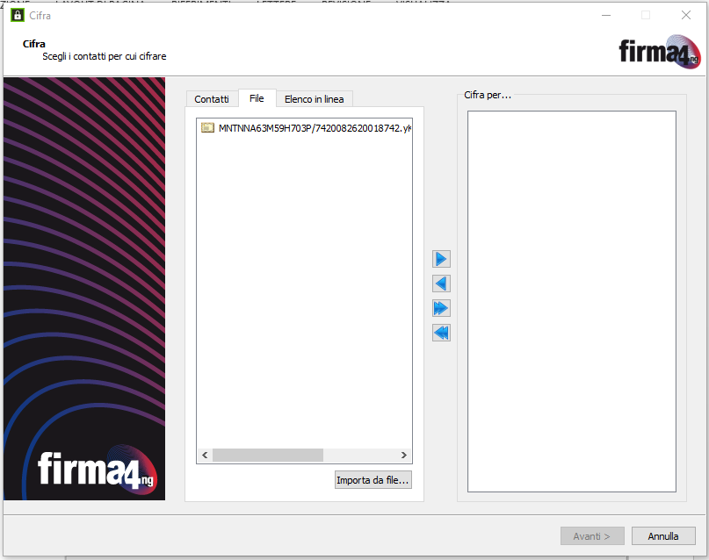

Selezionare la riga con il codice fiscale evidenziato e cliccare sul bottone

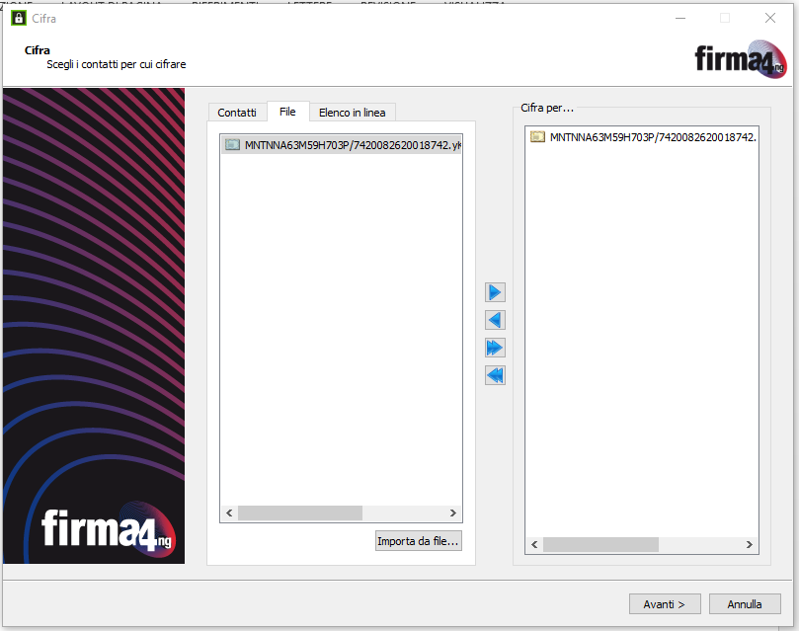

Cliccare su AVANTI

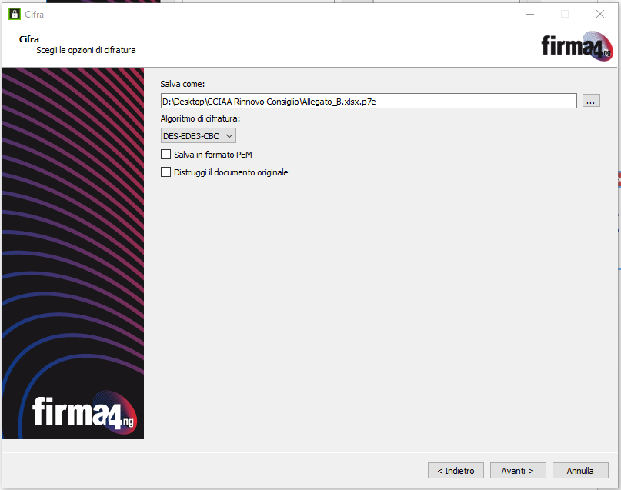

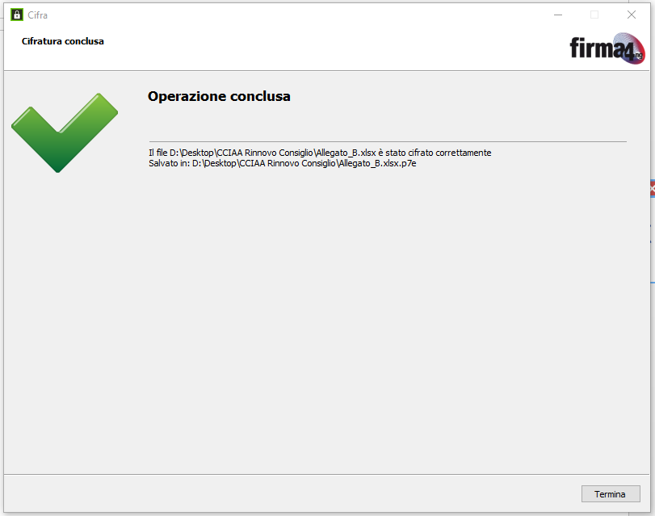

Ad operazione terminata il file cifrato è presente nella cartella di partenza con estensione P7e

